**Возрастные изменения микрореологических параметров эритроцитов и тромбоцитов при артериальной гипертензии**

**Мармылев А.С.1, Умеренков Д.А.1, Ермолинский П.Б.2, Дьячук Л.И. 3, Луговцов А.Е.4, Приезжев А.В.5**

1*студент,* 2*аспирант­­,* **3***заведующая кардиологическим отделением МНОЦ, 4старший научный сотрудник, 5доцент*

Московский государственный университет имени М.В.Ломоносова,физический факультет, Москва, РоссияE–mail: marmylev.as21@physics.msu.ru

Эритроциты и тромбоциты являются основными форменными элементами крови и выполняют ряд важных функций в организме. Способность эритроцитов обратимо образовывать структуры, называемые агрегатами, ключевым образом влияет на циркуляцию крови в организме. Тромбоциты принимают участие в тромбообразовании и, тем самым, предотвращают кровопотерю при разрыве стенки сосуда. Агрегация тромбоцитов и агрегация эритроцитов – это два разных процесса, выполняющие разные функции. Исследование агрегационных свойств эритроцитов и тромбоцитов является важной задачей, так как оно может дать представление о состоянии крови и её способности к эффективному транспорту кислорода.

Агрегационные свойства эритроцитов и тромбоцитов могут изменяться под действием различных факторов, таких как различные заболевания [1,2] и другие. Однако, в настоящее время информация об агрегации красных и белых кровяных телец у пациентов разных возрастов ограничена. Таким образом, исследование возрастных изменений агрегационных свойств эритроцитов и тромбоцитов является важной задачей при оценке микроциркуляции крови.

Основной целью данной работы является изучение агрегационных свойств эритроцитов и тромбоцитов крови пациентов разных возрастов при артериальной гипертензии (АГ). Все испытуемые были разбиты на 2 группы: до 70 лет (48 человек) и после 70 лет (28 человек).

Измерения микрореологичеких параметров эритроцитов проводились на агрегометре эритроцитов RheoScan (RheoMediTech, Корея) [3]. По сигналу диффузного рассеяния света от образцов крови определялись следующие параметры: гидродинамическая прочность агрегатов (CSS) — минимальное сдвиговое напряжение, которое необходимо для того, чтобы разрушить агрегаты; индекс агрегации (AI) — доля клеток, проагрегировавших в течение первых 10 секунд процесса спонтанной агрегации. Измерения параметров тромбоцитов проводились на лазерном анализаторе агрегации тромбоцитов АЛАТ-2 (НПФ «Биола», Россия) [4], в ходе которых вычислялись скорость агрегации — максимальный наклон кривой светопропускания в течение 5 минут; степень агрегации — максимальный сигнал светопропускания в течение 5 минут.

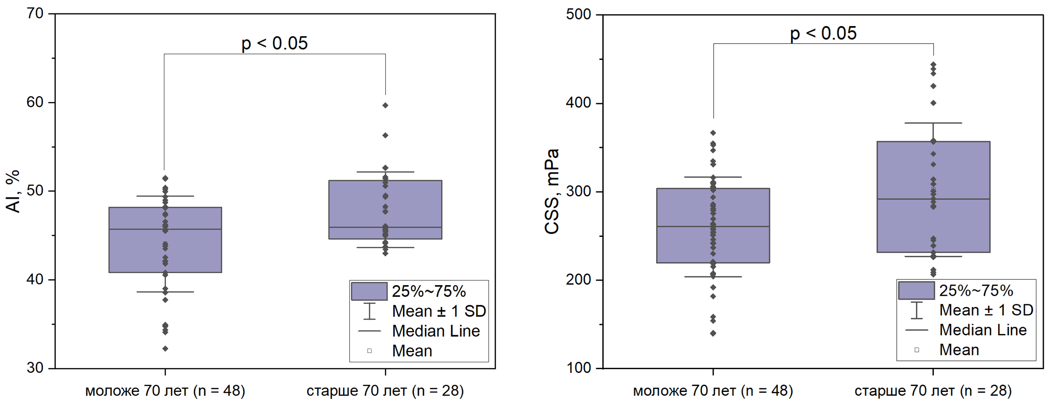

Рис. 1. Параметры агрегации эритроцитов в зависимости от возраста для пациентов с АГ.

По результатам проведенных исследований было показано, что агрегационные параметры эритроцитов, такие как индекс агрегации и гидродинамическая прочность агрегатов, а также параметры тромбоцитов скорость агрегации и степень агрегации изменяются в зависимости от возраста и данные различия статистически значимы (Критерий Манна-Уитни, p < 0,05). Для больных АГ до 70 лет микрореологичекие параметры эритроцитов CSS и AI составили 260 ± 60 мПа и 44 ± 5 % соответственно (рис. 1), а скорость агрегации и степень агрегации тромбоцитов составили 36 %/мин и 38 % соответственно. Для больных АГ после 70 лет указанные параметры принимают значения 300 ± 70 мПа, 48 ± 4 %, 27 %/мин и 29% соответственно. На основе полученных данных можно сделать вывод, что агрегация эритроцитов статистически значимо увеличивается, а тромбоцитов статистически значимо уменьшается с возрастом. Это может приводить к повышению вязкости крови и изменению ее микроцикруляции. Таким образом, контроль микрореологических параметров крови при АГ необходим для коррекции протоколов лечения данной патологии и может дать дополнительную информацию лечащему врачу.

Выполнено при финансовой поддержке в рамках Программы развития Междисциплинарной научно-образовательной школы Московского университета «Фотонные и квантовые технологии. Цифровая медицина». Цифровая медицина" (проект № 23-Ш06-03).

**Литература**

[1] Семенов А.Н., Луговцов А.Е., Ли К., Фабричнова А.А., Ковалева Ю.А., Приезжев А.В. «Использование методов диффузного рассеяния света и оптического захвата для исследования реологических свойств крови: агрегация эритроцитов при сахарном диабете». Известия Саратовского университета. Новая серия. Серия физика, 2017, Т.17, вып.2, с. 91-94

[2] Ermolinskiy P., Gurfinkel Y., Sovetnikov E., Lugovtsov A., and Priezzhev A. «Correlation between the capillary blood flow characteristics and endothelium function in healthy volunteers and patients suffering from coronary heart disease and atrial fibrillation: A pilot study». Life, 13, 2023.

[3] Shin S., Yang Y., and Suh J.-S., «Measurement of erythrocyte aggregation in a microchip stirring system by light transmission». Clin Hemorheol Microcirc 41(3), 197–207, 2009.

[4] Viigimaa M., Välkman R., Kask A., Jôudu T., «Effect of ciprofibrate on platelet aggregation in patients with combined hyperlipidemia». Platelets 9, 265–267, 1998.